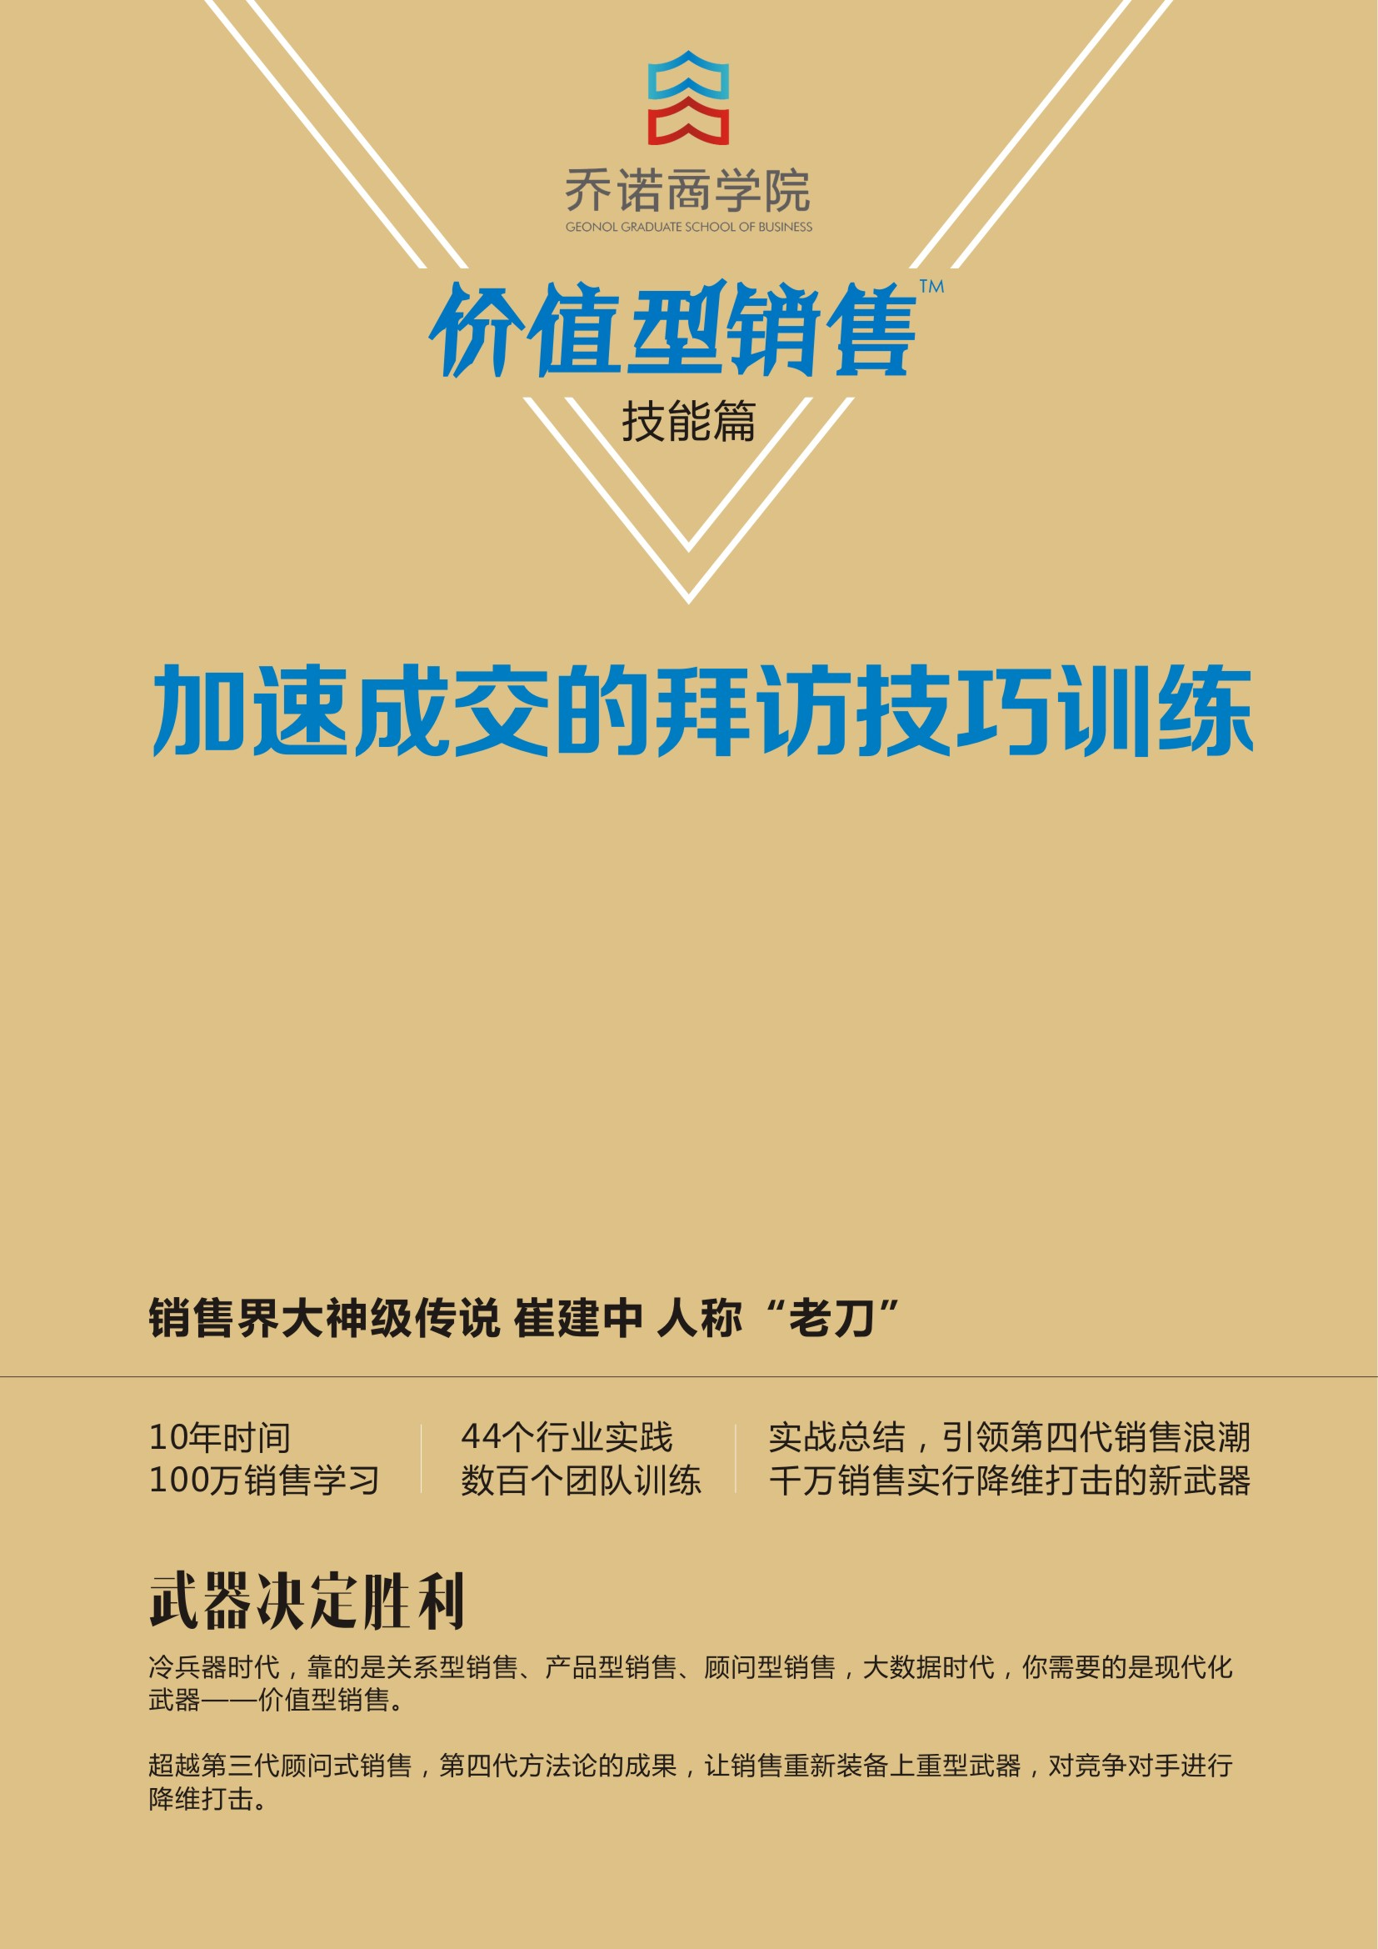

9月14-15日/上海

适合对象：销售总监、销售经理、客户经理、售前技术支持
分享专家：崔建中 著名B2B销售行为训练专家
学习费用：4800元/人

| 第四代方法论攻克“四座大山”
第一座大山：高效拜访
- 约见客户困难，尤其是客户的高层。客户总有很多理由推脱。很多商机都死在了这一关，未上战场已经阵亡。白白损失了大量的线索。
- 不知道为什么要见客户，只是笼统的认为就是为了签单。却缺乏对目标的设计，没有任何承诺目标就去见客户。

第二座大山：有效推进
- 缺乏有效推动订单的手段设计，更缺乏对整个订单如何推动的整体把握。基本是打那是哪。被客户牵着鼻子走。
- 太多的单子有开头，没结尾，该做的都做了，但却不知道问题出在哪里，客户总说没需求、不着急、等等看，销售一筹莫展。不顾及客户的顾虑，订单只能遥遥无期。
- 大部分销售并不知道客户是如何进行采购的，他们要么按照自己的节奏前进，要么按照客户的要求前进，而不是按照客户采购规律前进。
- 大部分销售的失败不是因为没有达成目标，而是没什么目标要达成，无目的的瞎跑大大延长了销售周期，甚至造成丢单。

第三座大山：洞察客户
- 大部分销售根本不知道客户脑子里想什么，无法理解客户的期望。总以为自己的产品就是客户的需求，过早的向客户介绍自己的产品。每当向客户介绍产品时，收到的往往都是拒绝。这成了销售失败最重要的原因。
- 被动迎合客户需求，所有的销售行为都是针对需求展开，认为满足需求就可以成交。但是销售真正要满足的是客户动机。不针对客户的动机展开销售。即使满足需求，也无法获得订单。
- 销售人员搞不懂客户在想什么，他是按照什么样的逻辑做出购买决策的，只能按照自己的路子和想法踯躇前行。销售成功了就是人搞定了，不成功就是人没搞定；销售与采购永远都处在两个世界中。

第四座大山：控制谈话
- 无法真正与客户展开有效的沟通。不知道了解什么信息、不知道建立什么优势。要么瞎聊，要么没话说。最终的结果是客户根本就不和销售沟通，或者仅仅是礼貌性的与销售交流，客户对销售保持了高度的警惕。
- 不能有效的控制谈话，反而被客户控制。把销售逼成了一个演讲者。只能滔滔不绝的谈产品、公司、服务。但是对订单没有任何帮助。
- 销售人员请顾问做了次精彩的演讲，对产品的优势进行了精彩呈现，却发现客户根本不认可这些优势，销售也无法化优势为胜势。
- 面对同一个客户，对手去两三次就可以签下订单，自己跑十几次却丢了。总是觉得销售就是勤奋、就是坚忍不拔。永远不知道错在哪里。

| 学习收益
- 学习一套可靠的拜访方法论，用于计划、执行及评估销售人员销售拜访；
- 把自己的优势变成客户的需求，提升竞争力；
- 建立结构化的沟通方法，使拜访过程变得可控；
- 获得客户承诺，大大缩短销售周期；
- 学习一套共同的销售拜访语言。

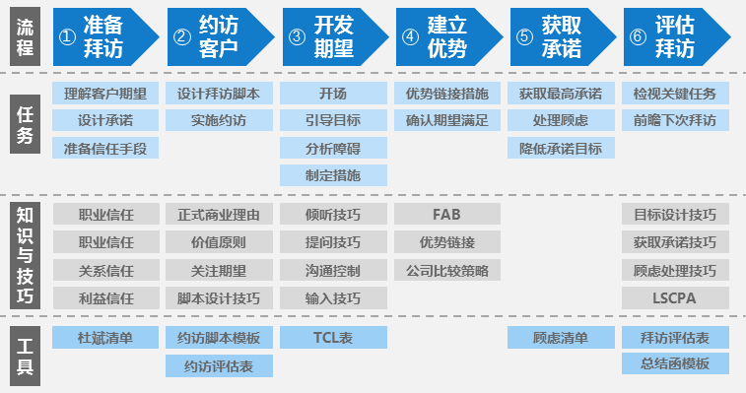
| 逻辑图

| 课程大纲
第一章：准备拜访
1、理解客户期望 2、期望链接动机
3、设计承诺目标 4、做好信任准备

第二章：约见客户
1、为什么客户不见你
2、常见的错误约见理由
3、正确的商业理由才能见到客户
4、设计客户约见脚本
5、按照约访标准，评估约见脚本

第三章：引导期望
1、沟通常见错误分析 2、倾听技巧
3、提问技巧 4、如何进行暖场
5、如何进行开场
6、建立结构化的沟通方法
7、引导期望
8、分析障碍

9、共建措施

第四章：建立优势
1、什么是真正的优势
2、优势的四种来源
3、从哪些方面体现公司的优势
4、体现产品的优势的三步法
5、链接优势
6、确定满足

第五章：获得承诺
1、承诺铺垫 2、获得承诺
3、分析顾虑 4、处理顾虑
5、异议处理

第六章：拜访评估
1、访前检查 2、拜访控制表的填写
3、访后评估三要素

| 主讲嘉宾

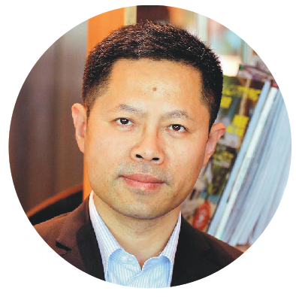
崔建中
原浪潮集团产品市场部总经理 / 原用友集团大客户经理
《销售与市场》、《商界评论》专栏作家

实战经验
从事销售工作十五年，曾任北京用友集团有限公司渠道经理、大客户经理等职位。作为销售精英，参与过上千小型项目、主导过数百个大型项目的销售和售前，带领多个营销团队取得过辉煌的业绩。他擅长将销售理念、方法在自己的销售实践中不断地深化、细化和完善；形成了一套针对中国市场的系统化、体系化的销售方法。这些方法经过几千名客户经理和项目的锤炼，证明是一套可复制的、高效的、高价值的销售策略。

从事专业销售训练八年，积累了10万+学员培养与指点的经验，被数百家客户称为最实战的销售专家！

著作
畅销书《价值型销售》是全球第四代方法论的代表作，如何彻底解决低价竞争、帮助销售人员获得高价格成交是《价值型销售》着力解决的问题。这套方法论秉持的基本思想是：销售人员在不增加成本的情况下，通过提供产品之外的价值获得竞争优势。

畅销书《纵横》，本书是中国第一部顾问式销售小说，根据崔建中老师多年的销售经历和培训经验总结而成，真实的反映了顾问式销售在中国市场的实践，详细的描述了作者亲身经历的多个案例，并对顾问式销售方法在这些案例中运用做了生动、详细的论述，本书先后获得国内多项大奖。被誉为顾问式销售的经典教科书。

畅销书《通关》，本书是国内第一部成长类销售小说，描述了从销售入门到成为销售高手的成长之路，取材于作者经历的真实案例，集合了销售道路上的成长的经验、总结了销售碰到的各种教训，以小说的形式呈现了三个不同类型的销售的成长过程。本书出版后广受好评，也已成为销售新人的必读手册。被誉为大客户销售的成长指南。

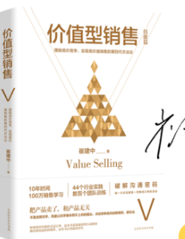

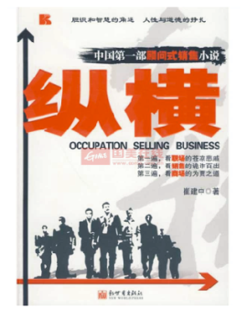

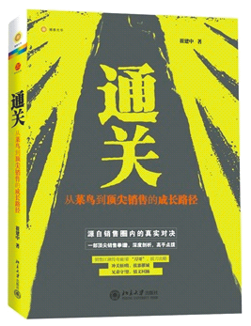

《加速成交的拜访技巧训练（技能班）》
报名表
支付汇款
汇款账户：
单位名称：上海乔诺企业管理咨询有限公司
银行账号：3105 0174 5300 0000 0106
开 户 行：中国建设银行股份有限公司上海临空支行
报名信息
序号 | 姓名 | 手机号 | 邮箱 | 部门 | 职位
1
2
3
4
5
对接人信息
姓名： 手机号码：
邮箱： 职位：
公司开票
（发票抬头及税号必填，如需开具增值税专用发票请提供详细开票信息）
合作流程：顾问服务——支付汇款——填写信息——公司开票——现场服务

| 部分企业对《价值型销售》的评价

好的销售，不是“把事情做对”，而是能够弄清什么是“对的事情”，并把它做好。老师的课程，可以系统的告诉您，什么是“对的事情”，如何才能做好。这门课值得听！

——金螳螂装饰营销公司总经理 曹黎明

崔老师销售经验丰富，对建筑设计行业策略销售有独到的认识。上课风格幽默风趣，案例精到，具有很强的实战性和实用性。
——CCDI 集团营销副总裁 高勇

《价值销售》的价值就在于她对于小额销售和大单销售，对普通零售和大项目销售，都有很好的方法论指导。它的价值还在于帮助揭示“销售过程”本身的价值，并教会你如何最大化这一价值。

——立邦（中国）培训部经理 韩妮

顾问式销售非常适合我们的行业，也是我们销售成功的主要方式。崔老师的讲授进一步加深了我们对顾问式销售的理解。对销售人员的思路开拓意义很大。
——江苏牧羊集团南亚国家代表 何克清

听了崔老师的分析和指导之后，我们在竞标的时候，打败了业界第一的供应商，并且拿出了三方都很满意的方案。这些成果都要感谢崔老师的帮助。
——国科诚泰某业务经理经辅导后真实感言

| 关于乔诺商学院
成立于2009年2月，以成就下一个行业领导者为使命，为中国主流企业提供管理培训与咨询服务，聚焦于企业发展过程中战略管理、流程变革、人力资源、财经变革等核心命题。

乔诺商学院整合各细分领域最佳专家团队针对企业成为行业领导者的关键管理挑战开发核心培训课程与咨询服务内容，通过标杆考察、论坛、精品公开课、内训与咨询等多种服务形式支持企业打造“以客户为中心、以奋斗者为本”的管理体系，帮助企业实现“用规则的确定性来应对结果的不确定性”。

愿 景：成就下一个行业领导者

使 命：帮助有追求的企业通过管理规则的变革提升经营效能

价 值 观：聚焦增值、创造可能、开放合作、智本管理

服务超过3000家中国主流企业，包括汽车行业、通信行业、服饰行业、医药行业、农牧行业、家电行业、新能源、地产建筑等行业领军企业

开设了超过2000场次「对标华为」的公开课、内训课程

开创「回归客户」年度论坛已经连续举办5期，以华为和各行业领军企业的成功变革为榜样

超过300位主流企业创始人带领高管团队参加乔诺商学院公开课

开创了绩效穿透核心方法论，帮助企业实现战略与组织目标、个人目标的对齐

为100多家主流企业提供了战略、绩效、流程变革咨询辅导服务，包括行业双胞胎集团、方太集团、九鼎集团、喜临门家具、公牛集团、九牧王男装、美丽田园等主流企业

带领1000人次走进华为深入考察学习24次

T：400-698-6188
A：上海市长宁区金钟路968号凌空SOHO-3号楼902
www.geonol.com

